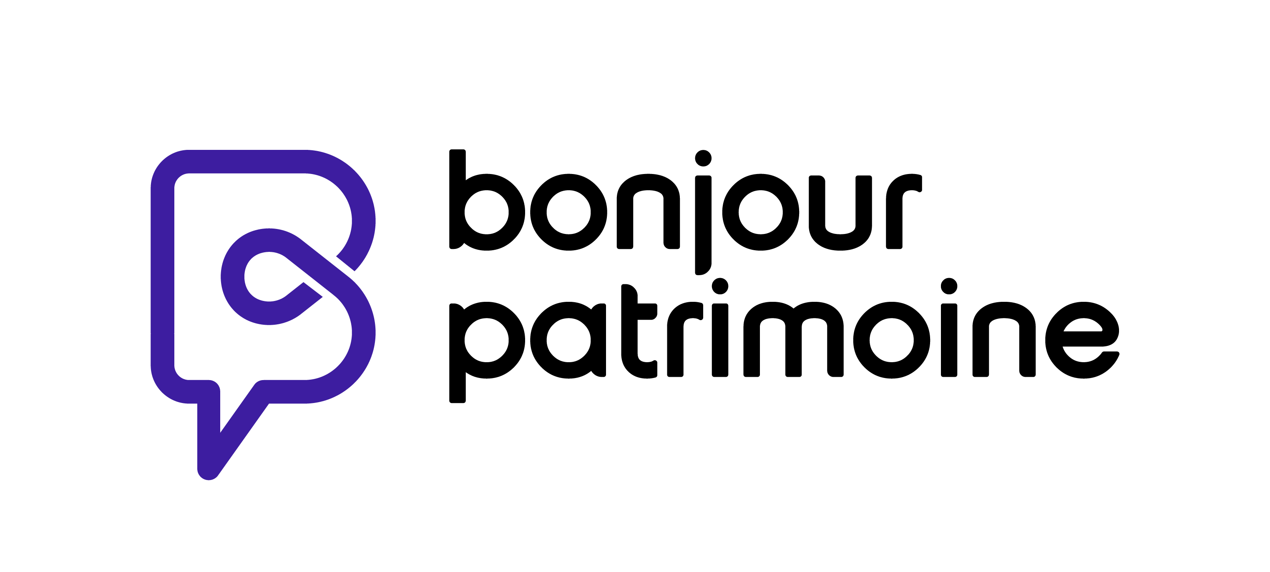

**IS / CONTRAT DE CAPITALISATION – Quelles sont les conséquences d’un TME négatif ?**

Mis à jour le 13 janv. 2023

## **1. Question**

*Quelles sont les conséquences d’un TME négatif ? Est-ce vraiment avantageux pour la gestion de la trésorerie d’entreprise ?*

## **2. Réponse**

Non, un TME négatif n’est pas nécessairement avantageux d’un point de vue fiscal. Cette situation peut, dans certains cas, conduire à une taxation plus forte.  
   
Les contrats de capitalisation souscrits par une personne morale soumise à l’impôt sur les sociétés (également applicable aux entreprises soumises au BIC, BNC ou BA) font l’objet d’une taxation forfaitaire annuelle (indépendamment de l’évolution réelle du contrat) même en l’absence de rachat.  
   
L’assiette de taxation est déterminée selon la formule suivante :

| **Montan nominal du contrat** | **X** | **105 %  du TME connu lors de la souscription du contrat** |
| --- | --- | --- |

Le TME est fixe pour toute la durée du contrat. La taxation forfaitaire annuelle n'est qu'une avance fiscale : elle est régularisée lors d’un rachat partiel ou total en fonction des intérêts réellement générés.  
  
Si le TME est négatif au moment de la souscription du contrat de capitalisation, aucune taxation annuelle ne sera due.  
Il ne faut pas se réjouir trop vite de cette absence de fiscalité au fil de l’eau. En effet, la taxation forfaitaire annuelle peut être plus intéressante qu’une taxation à terme uniquement.

IS à taux réduit

Le taux réduit d’impôt sur les sociétés de 15 % s'applique sur les 42 500 premiers euros de bénéfices d’une année. Au-delà, le taux normal à 25 % s’applique. Une taxation forfaitaire au fil du temps peut permettre de bénéficier du taux réduit alors qu’une taxation unique à terme pourrait avoir pour effet de soumettre les intérêts au taux de 25 %.

Organismes sans but lucratif

Ils sont imposés au taux de :

* 10 % annuellement (taxation forfaitaire)
* et de 24 % en cas de rachat pour la seule part des intérêts non encore taxés.

Ainsi le TME négatif conduit les organismes sans but lucratif à être taxés à 24 % pour l’intégralité des intérêts acquis contre 10 % à 24 % normalement.

## **3. Références**

CGI. art. 238 septies E, II, 3  
CGI. art. 219 bis  
[BOI-BIC-PDSTK-10-20-60-10](http://bofip.impots.gouv.fr/bofip/1510-PGP.html?identifiant=BOI-BIC-PDSTK-10-20-60-20120912/)   
[BOI-BIC-PDSTK-10-20-60-20](http://bofip.impots.gouv.fr/bofip/2432-PGP.html?identifiant=BOI-BIC-PDSTK-10-20-60-20-20141020)  
[Inst. adm. 27 fév. 2008, BOI 4 A-3-08](https://api.fidroit.fr/api/technical-resource/attachment/2869/download)  
[Doc. adm. 4 H-6112](https://api.fidroit.fr/api/technical-resource/attachment/old/administrative/4H6112.pdf) n° 12 et 40

Bonjour Patrimoine est la marque commerciale des sociétés CGP ONE et PYRÉNÉES FINANCE CONSEIL. Société CGP ONE, S.A.R.L. à associé unique à capital variable (capital minimum de 800 €uros) enregistrée au RCS de Toulouse sous le n° 450 434 535 - Code APE 7022Z – TVA INTRACOMMUNAUTAIRE FR12450434535 - Siège social : 14-16 place Laganne 31300 Toulouse – Téléphone : 05 61 52 17 01 Etablissement secondaire : 31 rue Saint Hilaire 94210 Saint Maur des Fossés – Téléphone : 01 45 14 80 34 Société PYRENEES FINANCE CONSEIL, SASU au capital de 44000 € enregistrée au RCS de Tarbes sous le n° 433 881 760 - Code APE 6619B – TVA INTRACOMMUNAUTAIRE FR61433881760 - Siège social : 8 rue Latil 65000 Tarbes – Téléphone : 05 62 56 31 56 CGP ONE et PYRÉNÉES FINANCE CONSEIL détiennent en propre l’intégralité des habilitations nécessaires pour l’exercice de la profession de Conseil en Gestion de Patrimoine - Enregistrées respectivement à l’ORIAS sous le n° 07 002 919 et sous le n° 07 008 066 (https://www.orias.fr) en qualité de Courtier en Assurance positionné dans la catégorie « b », de Courtier en opérations de banque et en services de paiement et de Conseiller en Investissements Financiers adhérents à la Chambre Nationale des Conseillers en Gestion de Patrimoine (CNCGP), association agréée par l'AMF (Autorité des Marchés Financiers) – Activité de transaction sur immeuble et fonds de commerce carte professionnelle n° CPI 3101 2018 000 035 300 délivrée par la CCI de Toulouse pour CGP ONE et n°CPI 6501 2021 000 000 001 délivrée par la CCI de Tarbes et des Hautes-Pyrénées pour PYRENEES FINANCE CONSEIL - RCP et garantie financière n°112.786.342 (adhérent n°224545 pour CGP ONE et n°232188 pour PYRENEES FINANCE CONSEIL) auprès de la Compagnie MMA IARD Assurances Mutuelles / MMA IARD, 14 Bd Marie et Alexandre Oyon 72030 LE MANS CEDEX 9. Ne peut recevoir aucun fonds, effet ou valeur.